Зеленорощинский сельский клуб

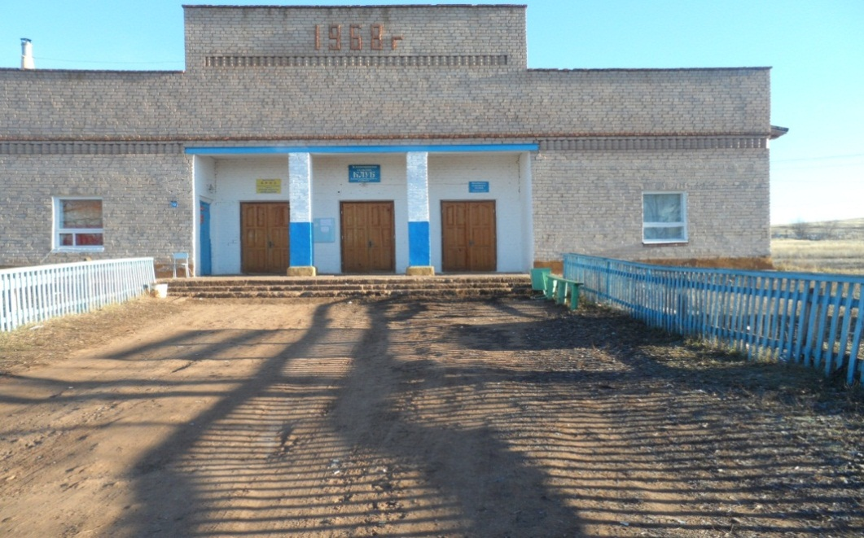
В 1968 году открыл свои двери Зеленорощинский сельский клуб. Первым руководителем стала Бакаева Зульхиза Мухаметовна, она проработала до 1977 года. Киномехаником работала Горшенина Н., затем Адайкин Владимир Павлович. С 1973 по 2005 годы заведующей была Домовецких Людмила Алексеевна. Вместе с ней с 1991 по 2006 годы работала Никитина Элиза Анваровна, сначала в должности художественного руководителя, а в дальнейшем заведующей клуба. В 2004 году в Зеленорощинский клуб пришла работать Адилова (Айтуриева) Г.К.. Она работала художественным руководителем, а с 2006 года стала заведующей. В 2010 году ее заменила Ямангулова З.М., проработав до 2016 года. Затем была Костина Л.А., которая работала до 2019 года.

